**Trường ĐH Quảng Bình tổ chức khai mạc khóa học giáo dục quốc phòng và an ninh năm học 2023 - 2024**

Thực hiện Kế hoạch số 871/KH-ĐHQB ngày 13 tháng 5 năm 2024 của Trường ĐH Quảng Bình về việc tổ chức giảng dạy môn học Giáo dục quốc phòng và An ninh năm học 2023 - 2024 tại Trường Đại học Quảng Bình. Lễ khai mạc được ban tổ chức khóa học tổ chức vào 7h00 ngày 03 tháng 6 năm 2024.

Mục đích là quán triệt các văn bản chỉ đạo của Nhà trường về việc triển khai giảng dạy, học tập môn GDQP&AN tập trung cho sinh viên khóa 64 tại Trường Đại học Quảng Bình. Góp phần nâng cao chất lượng, hiệu quả công tác quản lý học tâp theo hình thức ăn, ở, sinh hoạt tập trung có nề nếp chính quy của quân đội tại Ký túc xá Trường Đại học Quảng Bình.

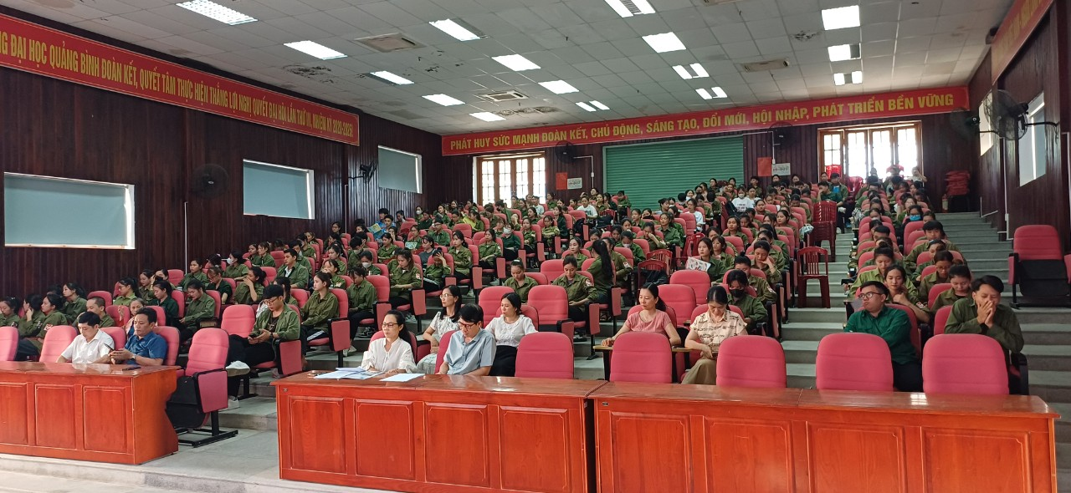

**Quang cảnh Lễ khai mạc GDQP&AN năm học 2023 - 2024**

Tham dự lễ khai giảng Tiến sĩ Võ Khắc Sơn, Chỉ huy trưởng, Phó Hiệu trưởng nhà trường, các đc trưởng/phó các đơn vị trực thuộc Trường, các giảng viên quản lý sinh viên thuộc các Khoa/Viện và toàn thể sinh viên khóa 64 có mặt đầy đủ.

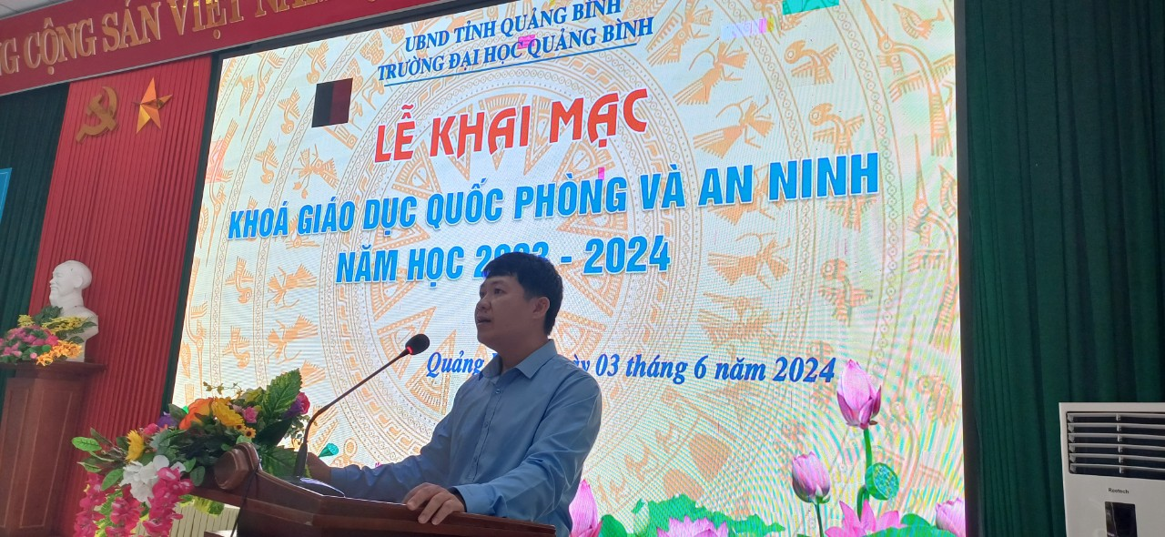

TS. Võ Khắc Sơn – Phó Hiệu trưởng phát biểu khai mạc khóa học

Tại buổi lễ Khai mạc Nhà trường giao nhiệm vụ:

- Các đơn vị chức năng Khoa/Viện/Phòng, đặc biệt là Khoa GDTC-QP cần phối hợp thực hiện tốt các yêu cầu, nhiệm vụ đã đề ra, đảm bảo các điều kiện cần thiết để khóa học diễn ra thành công, có ý nghĩa để lại những ấn tượng tốt đẹp đối với các bạn sinh viên.

- Quá trình giảng dạy, giảng viên phải thực hiện theo đúng kế hoạch, duy trì và tổ chức lớp nghiêm túc, chấp hành nghiêm quy chế, quy định; Tổ chức thi kiểm tra đánh giá kết quả khách quan, trung thực.

- Công tác quản lý sinh viên phải được đặc biệt quan tâm, quản lý duy trì các nề nếp, chế độ, nhất là giờ ngủ nghỉ buổi trưa, buổi tối, tăng cường công tác kiểm tra, kết hợp với kiểm tra thường xuyên và kiểm tra đột xuất, phát hiện xử lý nghiêm minh các trường hợp vi phạm.

- Đối với sinh viên nêu cao tinh thần đoàn kết, tương trợ giúp đỡ lẫn nhau, khắc phục khó khăn về thời tiết, ăn ở, sinh hoạt, ngủ nghỉ cũng như môi trường và điều kiện học tập.

**Một số hình ảnh buổi Lễ Khai mạc:**

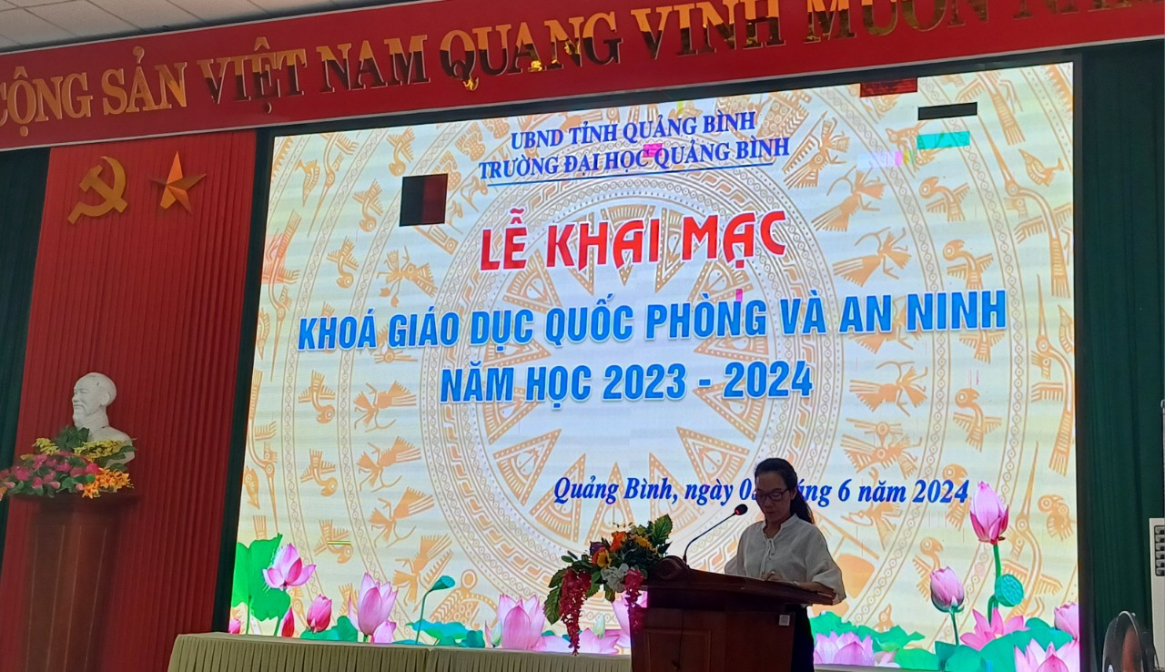

TS. Trương Thị Tư – Trưởng phòng đào tạo &QLSV, thông qua quyết định biên chế đại đội, trung đội và tiểu đội

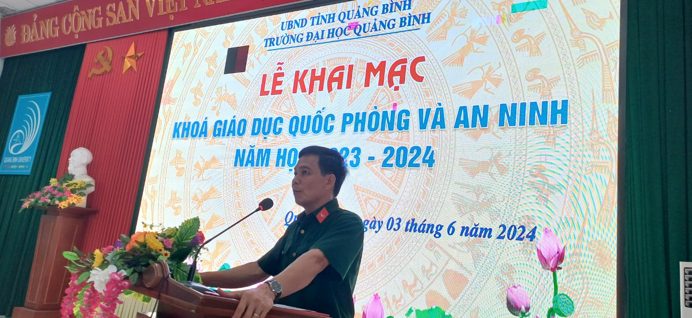

Ths. Dương Thế Công –P.TBM, Phụ trách Bộ môn GDQP-AN phổ biến Nội quy cho sinh viên

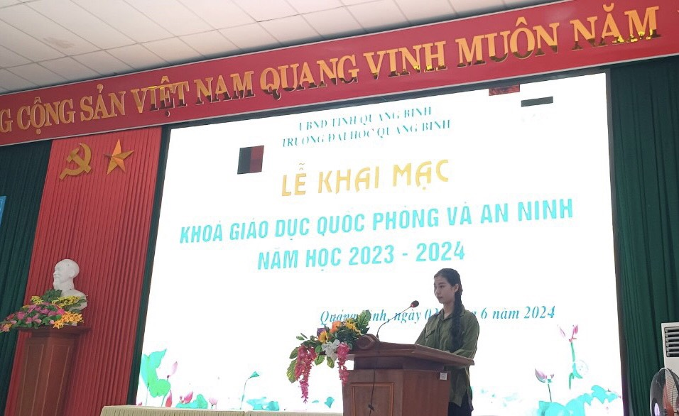

Sinh viên *Ngô Thị Ngọc Ánh* phát biểu cảm tưởng và lời hứa về thực hiện nội quy, quy định của Nhà trường

Năm học 2023-2024 với quy mô có 04 đợt học (từ 03 tháng 6 đến 15 tháng 8 năm 2024), sinh viên sẽ được trang bị những kiến thức cơ bản về quốc phòng, an ninh, những kỹ năng quân sự cần thiết trong ý thức tổ chức kỷ luật, nếp sống chính quy, môi trường quân sự, để từ đó sinh viên nhận thức đầy đủ, sâu sắc hơn về quyền, nghĩa vụ, trách nhiệm của bản thân đối với sự nghiệp xây dựng và bảo vệ Tổ quốc, qua đó góp phần nâng cao chất lượng giáo dục, đào tạo của Nhà trường./.

**Khoa GDTC-QP**